Sehr geehrte Eltern,
liebe Schülerinnen und Schüler,

die Fenstertage und die Kommunikationsprüfungen sind vorbei und schon steht das nächste Prüfungsereignis an: Die Wahlpflichtfächer 10 haben Ende März Praktische/Mündliche Prüfungen.
Diese finden an unserer Schule vom 27.03.2023 bis 31.03.2023 statt.
Im letzten Jahr mussten wir aufgrund Corona-Vorgaben jede Klassenstufe für einen Tag „ins Fernlernen“ schicken. In diesem Jahr können wir das vermeiden, worüber wir uns freuen.
Allerdings kann in der Woche keinerlei Wahlpflichtunterricht / Technik 5/6 stattfinden, da sowohl Räume als auch Lehrkräfte für die Prüfungen gebraucht werden. Die Lehrkräfte werden die Schülerinnen und Schüler mit Hausaufgaben versorgen. Bitte beachten Sie WebUntis, dort wird der Ersatzunterricht bzw. Entfall gekennzeichnet sein.

Hier der Überblick der Prüfungswoche AES und Technik für die 10er:
 | Montag | Dienstag | Mittwoch | Donnerstag | Freitag
10a | Praktisch | Unterrichtsfrei | Mündlich | Unterricht nach Plan | Unterricht nach Plan
10b | Unterricht nach Plan | Unterricht nach Plan | Praktisch | Unterrichtsfrei | Mündlich
10c | Praktisch | Unterrichtsfrei | Mündlich | Unterricht nach Plan | Unterricht nach Plan
10d | Unterricht nach Plan | Praktisch | Unterrichtsfrei | Mündlich | Unterricht nach Plan

Französisch: Die mündliche Prüfungen finden am Mittwoch statt. Die Infos zu Intensivübungsstunden erfolgen über Frau Willmann.

Elternsprechtag und Klassenpflegschaften 8-10 am Mittwoch, den 22.03.2023
Die Listen hängen ab Montag, 13.03. bis Montag, 20.03.23 aus. Bitte beim Eintragen zwischen zwei Terminen eine Pause einplanen, um den Ablauf zu ermöglichen.

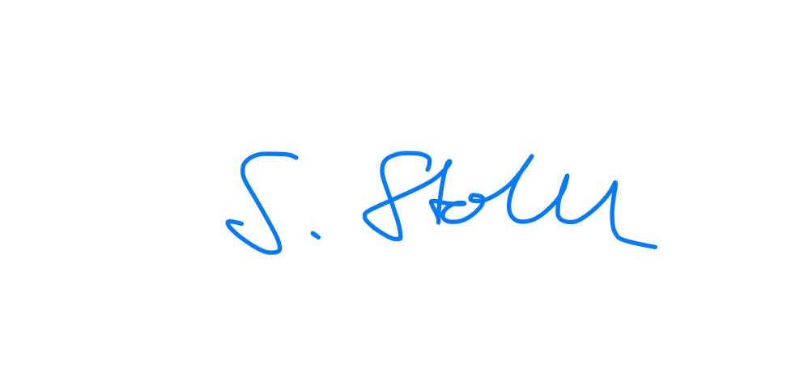
Mit freundlichen Grüßen
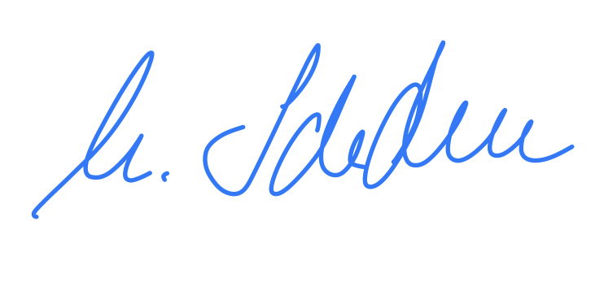

Steffen Stötzel Monika Schwendemann
Schulleiter Stellvertretende Schulleiterin

